RTXC 插件开发指南
Step by step



腾讯科技（深圳）有限公司
版权所有 侵权必究

目 录
1、开发前准备 4
2、创建插件工程 4
3、界面上的体现 8
4、交互控制 11
5、收发数据处理 17
6、插件打包发布 21
7、后语 21

1、开发前准备
需要安装如下文件：

RTXC2006Beta02，
RTXClient2006 SDKBeta02 ；

开发插件的过程一般是要经历一下几个步骤：

创建插件工程，
RTX客户端里界面上体现，
交互控制，
数据传输，
打包发布；

以下的用例是开发一个程序共享的插件，通过介绍开发程序共享的插件，来讲解插
件的一般开发过程。

2、创建插件工程
创建插件工程，首先把RTXC SDK目录中wizard目录下的RTXCModuleAW.awx文件拷至VC安装目录Microsoft Visual Studio\COMMON\MSDev98\Template\ ，然后在VC中创建一个插件工程。

第一步：创建一个AppSharePlugin 工程。
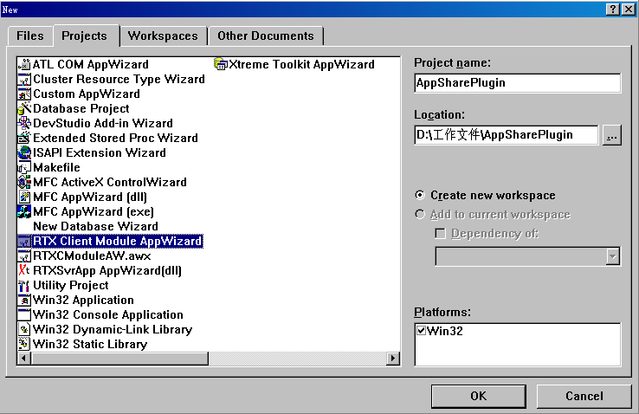
第二步：设置插件的信息。
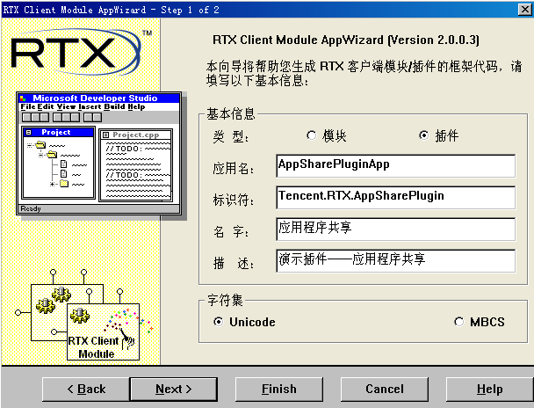

第三步：设置插件内部绑定的事件。
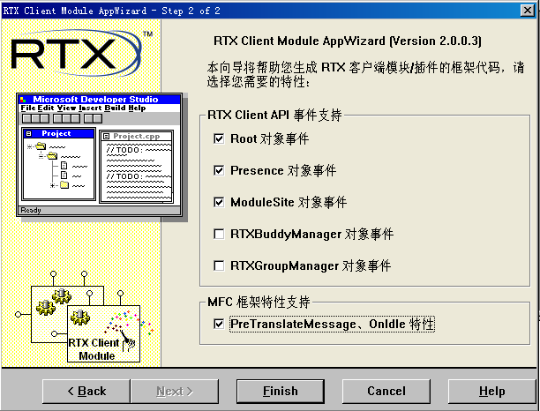
完成以上三个步骤之后，可以自动生成如下函数：
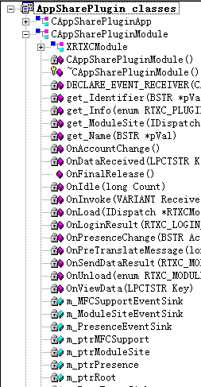

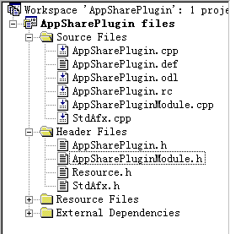
这些自动生成的代码，已经定义了RTXC的接口函数，一个插件的基本框架已经搭建成功，用户只需要在这些接口函数里添加自己的功能。
创建完成一个插件工程之后，就需要考虑在RTX的客户端界面能体现出该插件，如菜单、面板、TAB或者在RTXC其他的界面元素上；程序共享主要在RTXC的菜单上增加一个新的菜单项来体现，其他的体现方式，可以参看RTXC SDK文档。

3、界面上的体现
程序共享一般需要在RTX客户端的菜单中添加“程序共享”的菜单项，操作步骤如下：

第一步：设置动态菜单相关的内容。

首先在Stdafx.h文件中添加如下代码：

#import "ClientObjects.tlb" raw_interfaces_only no_namespace, named_guids
#include "RTXCModuleIds.h"

在插件中实现动态的添加和删除菜单，就必须包含ClientOjbect.tlb和RTXModuleIds.h 这两个文件，这两个文件分别位于SDK安装目录下的TLB和INCLUDE目录下，用户可以根据实际情况，设置文件的相对路径。

然后在AppSharePluginModule.h文件中增加菜单对象的定义和菜单响应的函数，如下：

IRTXCMenuPtr m_pMenu; // 定义RTXC菜单对象
IRTXCUICommand* m_pUICmd;

定义菜单响应函数的接口：
BEGIN_DUAL_INTERFACE_PART(MenuSink, IRTXCUICommand)
STDMETHOD(OnInvoke)(enum RTXC_UI_TYPE UIType, long Id, VARIANT Parameter)
{
METHOD_PROLOGUE(CAppSharePluginModule, MenuSink)
return pThis->OnInvoke(UIType, Id, Parameter);
}
STDMETHOD(OnQueryState)(enum RTXC_UI_TYPE UIType, long Id, VARIANT
Parameter, BSTR* Text, enum RTXC_UI_ITEM_STATE* State)
{
METHOD_PROLOGUE(CAppSharePluginModule, MenuSink)
return pThis->OnQueryState(UIType, Id, Parameter, Text, State);
}
END_DUAL_INTERFACE_PART(MenuSink)

定义菜单响应的接口函数：
HRESULT OnInvoke(enum RTXC_UI_TYPE UIType, long Id, VARIANT Parameter);
HRESULT OnQueryState(enum RTXC_UI_TYPE UIType, long Id, VARIANT Parameter, BSTR* Text,
enum RTXC_UI_ITEM_STATE* State);

在 AppSharePluginModule.cpp 文件中，需要添加如下代码：

// 实现标准的IDispatch方法
DELEGATE_DUAL_INTERFACE(CAppSharePluginModule, MenuSink)

// 实现菜单响应的实现函数：
HRESULT CAppSharePluginModule::OnQueryState(enum RTXC_UI_TYPE UIType, long Id,
VARIANT Parameter, BSTR* Text, enum RTXC_UI_ITEM_STATE* State)
{
return S_OK;
}

HRESULT CAppSharePluginModule::OnInvoke(enum RTXC_UI_TYPE UIType, long Id,
VARIANT Parameter)
{
return S_OK;
}

第二步：添加动态菜单。

在 AppSharePluginModule.cpp 文件中的OnLoad函数中，实现添加菜单的功能，
代码如下：
// 添加菜单，其中ID_BENGIN_SCREEN_SHARE为自定义的菜单项的ID
IRTXCModulePtr& module = m_ptrRoot->Module[RTX_MODULE_IDENTIFIER_CLIENT_OBJS];
IClientObjectsModulePtr ClientObjects = module;
CComPtr<IRTXCMenu> ptrMenu;

if(FAILED(ClientObjects->get_Object(_bstr_t(_T("RTXCMenu")),(IDispatch**)&ptrMenu))
|| ptrMenu == NULL)
{
throw RTX_UNSPECIFIC_ERROR;
}

// 在主窗口的操作菜单中添加项
if (FAILED(ptrMenu->AddItem(VARIANT_FALSE, -1, RTXC_UI_TYPE_MAINFRAME_ACTION,
ID_BENGIN_SCREEN_SHARE, &m_xMenuSink, _T("应用程序共享"), NULL,
RTXC_MENU_ITEM_SEPARATOR_BELOW, 3, VARIANT_FALSE)))
{
throw RTX_UNSPECIFIC_ERROR;
}

// 在组织架构里的用户上的右键菜单中添加项
if (FAILED(ptrMenu->AddItem(VARIANT_FALSE, -1, RTXC_UI_TYPE_ORG_STRUCT_USER,
ID_BENGIN_SCREEN_SHARE, &m_xMenuSink, _T("应用程序共享"), NULL,
RTXC_MENU_ITEM_SEPARATOR_BELOW, 3, VARIANT_FALSE)))
{
throw RTX_UNSPECIFIC_ERROR;
}

// 在IM 窗口添加第三方菜单
if (FAILED(ptrMenu->AddItem(VARIANT_FALSE, -1, RTXC_UI_TYPE_IM_THIRDPARTY,
ID_BENGIN_SCREEN_SHARE, &m_xMenuSink, _T("应用程序共享"), NULL,
RTXC_MENU_ITEM_SEPARATOR_BELOW, 3, VARIANT_FALSE)))
{
throw RTX_UNSPECIFIC_ERROR;
}

至此，已经完成了向RTX客户端添加菜单的功能，该插件运行之后，会在RTX客户端添加一个新的菜单项“应用程序共享”，如下图：
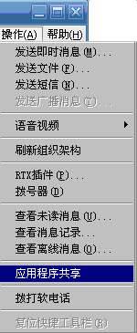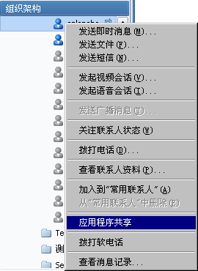
图1 在主面板菜单中添加新菜单 图2 在用户右键菜单中添加新的菜单

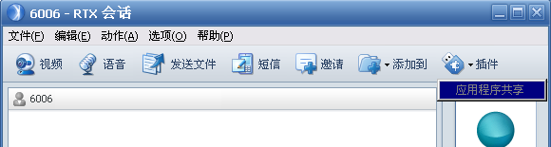
图3 在会话窗口里添加第三方菜单

完成界面体现之后，接下来应该做的用户之间的交互，当一方提出邀请另一方来进行程序共享的时候，另一方可以选择接受或者拒绝；这些操作都是需要用户自己在程序中控制，并且可以采用一定的方式表现出来。

4、交互控制
以上已经实现了插件在RTX客户端添加菜单的功能，用户在点击菜单的时候，就可以发起一次程序共享的邀请，具体操作的步骤如下：

第一步：得到当前选中的用户名。

在OnQueryState和 OnInvoke函数中，都可以得到当前选中的用户名；如下代码是在OnQueryState函数中得到当前选中的用户：
HRESULT CAppSharePluginModule::OnQueryState(enum RTXC_UI_TYPE UIType, long Id, VARIANT
Parameter, BSTR* Text, enum RTXC_UI_ITEM_STATE* State)
{
if( Id == ID_BENGIN_SCREEN_SHARE)
{
// 在组织架构里的用户上的右键菜单中得到选中的用户
CString strSelectName;
if(UIType == RTXC_UI_TYPE_ORG_STRUCT_USER)
{
// 得到选中的用户名
if(Parameter.vt == VT_DISPATCH)
{
IRTXCDataCollectionPtr ptrReceivers = Parameter.pdispVal;
int nCount = ptrReceivers->Count;
if(nCount > 0)
{
IRTXCDataPtr pstrRtxData=ptrReceivers->GetItem(1);
long nType=pstrRtxData->GetLong(RDK_TYPE);
if(nType==OBJECT_RTX_BUDDY)
{
_bstr_t bstrUserName=pstrRtxData->GetString(RDK_VALUE);
strSelectName=OLE2T(bstrUserName);
}
}
}
else if(Parameter.vt == VT_BSTR)
{
_bstr_t bstrUserName= Parameter. bstrVal;
strSelectName=OLE2T(bstrUserName);
}
}

// 在IM 窗口里的第三方菜单中得到当前会话窗口的用户
else if(UIType == RTXC_UI_TYPE_IM_THIRDPARTY)
{
// 得到选中的用户名
vector<CString> vecParticipants;
IRTXCSessionPtr ptrSession = Parameter.pdispVal;

_bstr_t bstrParticipants = ptrSession->Participant;
CString str = (LPCTSTR)bstrParticipants;

int iStart = 0;
int iIndex = str.Find(_T(";"));
BOOL bBreak = FALSE;
while(!bBreak)
{
CString strTmpToken ;
if (iIndex != -1)
{
strTmpToken = str.Mid(iStart, iIndex - iStart);
iStart = iIndex + 1;
iIndex = str.Find(_T(";"), iStart);
}
else
{
bBreak = TRUE;
strTmpToken = str.Mid(iStart, _tcslen((LPCTSTR)str)-iStart);
}

if (strTmpToken.IsEmpty())
{
return S_OK;
}
// 检查当前用户是否是自己
if (strTmpToken.CompareNoCase((LPCTSTR)m_ptrRoot->Account) != 0)
{
vecParticipants.push_back(strTmpToken);
}
}
strSelectName = vecParticipants.at(0);
}
}
return S_OK;
}

第二步：设置菜单项的状态

当选中的用户离线的时候，菜单会变成Disable状态，可以在OnQueryState函数中设置菜单的状态，如下代码：

HRESULT CAppSharePluginModule::OnQueryState(enum RTXC_UI_TYPE UIType, long Id,
VARIANT Parameter, BSTR* Text, enum RTXC_UI_ITEM_STATE* State)
{
if( Id == ID_BENGIN_SCREEN_SHARE)
{
CString strSelectName;
……
// 得到选中的用户名，如上代码。
if ( RTX_PRESENCE_OFFLINE ==
m_ptrRoot->Presence->RTXPresence[_bstr_t(strSelectName)] )
{
// 选中的用户离线，菜单设置为Disable状态
*State = RTXC_UI_ITEM_STATE_DISABLED;
return S_OK;
}
}
return S_OK;
}

完成以上代码之后，当检测到用户离线的时候，可以让“应用程序共享”菜单项变为灰色，其效果如下图所示：

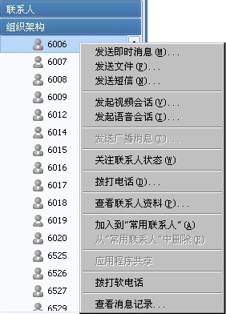

第三步：检测对方是否安装插件

在发起邀请之前，需要检测对方是否安装过该插件，在响应程序共享的菜单项的时
候，向对方发送一个确认数据包，如果对方没有安装插件，就会立即返回一个发送结果，
根据发送的结果，可以得到对方是否安装过插件。如下代码：
#define SCREEN_SHARE_TEST _T("ScrnShareTest")

HRESULT CAppSharePluginModule::OnInvoke(enum RTXC_UI_TYPE UIType, long Id,
VARIANT Parameter)
{
if(Id == ID_BENGIN_SCREEN_SHARE)
{
CString strSelectName;
// 得到当前选中的用户名，代码如上。
……
// 发送一个数据包给对方，测试一下对方是否存在该插件
IRTXCDataPtr& ptrSendData = m_ptrRoot->CreateRTXCData();
ptrSendData->SetString(SRC_SENDER, _bstr_t((LPCTSTR)m_ptrRoot->Account));
ptrSendData->SetString(SRC_KEY, _bstr_t(SCREEN_SHARE_TEST));

m_ptrModuleSite->SendData(_bstr_t((LPCTSTR) strSelectName), ptrSendData,
RTXC_SEND_DATA_FLAG_FILTERING_IS_FORBIDDEN);
}
return S_OK;
}

在发送数据包之后，会触发evt_OnSendDataResult事件，响应OnSendDataResult函数，如下代码：
HRESULT CAppShareModule::OnSendDataResult( RTXC_MODULE_SEND_DATA_RESULT Result,
Const VARIANT* Extra)
{
if(Result == RTXC_MODULE_SEND_DATA_RESULT_NOT_EXIST)
{
//对方不存在本插件
CString strRecverName;
strRecverName = (LPCTSTR)_bstr_t(Extra->bstrVal);
// strRecverName用户没有安装插件！
}
return S_OK;
}

第四步：发送邀请。

当点击菜单的时候，会执行OnInvoke函数，可以在该函数中发起程序共享的邀请，
如下代码：
#define SCREEN_SHARE_CMD_INVITE _T("ScrnShareCmdInvite")
#define SCREEN_SHARE_CMD_ACCEPT _T("ScrnShareCmdAccept")

HRESULT CAppSharePluginModule::OnInvoke(enum RTXC_UI_TYPE UIType, long Id,
VARIANT Parameter)
{
if(Id == ID_BENGIN_SCREEN_SHARE)
{
CString strSelectName;
// 得到当前选中的用户名，代码如上。
……
//不能给自己发起程序共享的邀请
if(strSelectName == (LPCTSTR)m_ptrRoot->Account)
{
return S_FALSE
}
// 发送一个数据包给对方，来邀请对方接受程序共享
IRTXCDataPtr& ptrSendData = m_ptrRoot->CreateRTXCData();
ptrSendData->SetString(SRC_SENDER, _bstr_t((LPCTSTR)m_ptrRoot->Account));

// SCREEN_SHARE_CMD_ INVIT 标识发起邀请
ptrSendData->SetString(SRC_KEY, _bstr_t(SCREEN_SHARE_CMD_INVIT));

m_ptrModuleSite->SendData(_bstr_t((LPCTSTR) strSelectName), ptrSendData,
RTXC_SEND_DATA_FLAG_FILTERING_IS_FORBIDDEN);
}
return S_OK;
}

第五步：接受邀请。

接受方接收到发送放的程序共享邀请之后，会触发evt_OnDataReceived事件，响应OnDataReceived函数，用户在此函数中，来处理该邀请，如下代码：

void CAppSharePluginModule::OnDataReceived(LPCTSTR Key)
{
RTXCDataPtr& ptrData = m_ptrModuleSite->GetData(Key, VARIANT_TRUE);
_bstr_t& command = ptrData->GetString(SRC_KEY);

// 接收到程序共享的邀请
if(command == _bstr_t(SCREEN_SHARE_CMD_INVITE))
{
CString strSenderName;
strSenderName = (LPCTSTR)ptrData->GetString(SRC_SENDER);
// 可以弹出一个自定义TIP的窗口，来提示用户进行选择，如下图。

// 当用户接受邀请，向发送方发送接受邀请的数据包
IRTXCDataPtr& ptrSendData = m_ptrRoot->CreateRTXCData();
ptrSendData->SetString(SRC_SENDER, _bstr_t((LPCTSTR)m_ptrRoot->Account));

// SCREEN_SHARE_CMD_ACCEPT 标识接收邀请
ptrSendData->SetString(SRC_KEY, _bstr_t(SCREEN_SHARE_CMD_ACCEPT));

m_ptrModuleSite->SendData(_bstr_t((LPCTSTR) strSenderName), ptrSendData,
RTXC_SEND_DATA_FLAG_FILTERING_IS_FORBIDDEN);
}
}

下图是一个自定义的对话框TIP，当用户接收到邀请的时候，会在右下角弹出这个TIP让用户进行选择接受和拒绝。
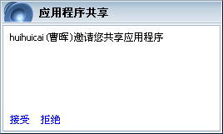

5、收发数据处理
程序共享的网络传输是采用两种传输方式：RTX传输通道和P2P通道；这两种方式同
时存在，传输数据量比较小的命令和控制信息，采用RTX传输通道来实现，这样可以实现安全和稳定的传输；针对数据量比较大的屏幕压缩数据和鼠标位置信息等，将采用P2P传输，这样的传输高效，占用的资源比较少。
RTX传输通道的使用方式，是通过m_ptrModuleSite->SendData(…)来实现发送数据，当接收到数据的时候，会响应 OnDataReceived 函数，其具体操作，可以参看“交互控制”部分的描述；在此，主要说明P2P通道的使用，其步骤如下：

第一步：创建P2P通道管理器。

在 AppSharePluginModule.h 文件中添加P2P通道管理接口指针的定义：
IP2PMgrExPtr m_ptrP2PMgrEx;
CRTXP2PExEvent* m_P2MgrExEventSink;

typedef map<CString, int> MAP_P2PCHANNEL_SEQ;
MAP_P2PCHANNEL_SEQ m_mapP2PChannelSeq;
// 定义一个接受者
CString m_strRecvName;

// P2P 通道的事件响应函数
void OnCreateResult(LONG nSeq,BSTR pAccount,LONG nError);
void OnRecv(LONG nSeq,BYTE * pData, LONG DataLen);
void OnSend(LONG nSeq, LONG nResult);

在 AppSharePluginModule.cpp 文件中的OnLoginResult函数中实现对该指针的初始化：

HRESULT CAppSharePluginModule::OnLoginResult(RTXC_LOGIN_RESULT Result)
{
RTX_TRY
{
if(Result == RTXC_LOGIN_RESULT_OK)
{
// 登陆成功，初始化P2P通道
m_ptrP2PMgrEx = NULL;
m_ptrP2PMgrEx = m_ptrRoot->CreateP2PMgr();

if(m_ptrP2PMgrEx != NULL && m_ptrRoot != NULL)
{
m_ptrP2PMgrEx->Init(m_ptrRoot);
m_ptrP2PMgrEx->SetVerify(_bstr_t(_T("p2p_appshare")));
m_P2PMgrExEventSink = CRTXP2PExEvent::CreateObject();
if(m_P2PMgrExEventSink)
{
m_P2PMgrExEventSink->evt_OnRecv.bind(this,
&CAppSharePluginModule::OnRecv);
m_P2PMgrExEventSink->evt_OnCreateResult.bind(this,
&CAppSharePluginModule::OnCreateResult);
m_P2PMgrExEventSink->evt_OnSend.bind(this,
&CAppSharePluginModule::OnSend);
if (!m_P2PMgrExEventSink->Advise(m_ptrP2PMgrEx))
{
throw RTX_UNSPECIFIC_ERROR;
}
}
}
}
RTX_CATCH_ALL(return E_FAIL);
return S_OK;
}

在 AppSharePluginModule.cpp 文件中添加事件响应函数：
// 返回创建通道的结果
void CAppSharePluginModule::OnCreateResult(LONG nSeq,BSTR pAccount, LONG nError)
{
}

// 返回发送数据的结果
void CAppSharePluginModule::OnSend(LONG nSeq, LONG nResult)
{
}

// 接收到P2P通道的数据
void CAppSharePluginModule::OnRecv(LONG nSeq, BYTE *pData, LONG DataLen)
{
}

第二步：创建一个P2P通道。

在程序共享发起方接收到对方接受邀请的命名之后，发起方会跟接受方建立一个P2P通道，在 OnDataReceived 函数中实现创建P2P通道，如下代码：
void CAppSharePluginModule::OnDataReceived(LPCTSTR Key)
{
RTXCDataPtr& ptrData = m_ptrModuleSite->GetData(Key, VARIANT_TRUE);
_bstr_t& command = ptrData->GetString(SRC_KEY);

// 接收到程序共享的邀请
if(command == _bstr_t(SCREEN_SHARE_CMD_INVITE))
{
// 代码如上。
……..
}
// 对方接受了发起方的邀请
else if(command == _bstr_t(SCREEN_SHARE_CMD_ACCEPT))
{
CString strSenderName;
strSenderName = (LPCTSTR)ptrData->GetString(SRC_SENDER);
// 开始建立P2P通道
if(m_ptrP2PMgrEx)
{
m_ptrP2PMgrEx->Create(_bstr_t((LPCTSTR) strSenderName));
}
}
}
在创建P2P之后，需要去捕获 OnCreateResult 事件，得到当前创建P2P通道的结果，可以在如下函数中得到创建的P2P通道的序列号，该序列号可以唯一的标识一个P2P通道，如下代码：
// 返回创建通道的结果
void CAppSharePluginModule::OnCreateResult(LONG nSeq,BSTR bstrAccount, LONG nError)
{
CString strAccount(bstrAccount);
if(nError)
{
// 当前创建的P2P通道成功！把该通道的序列号保存在m_mapP2PChannelSeq中
strAccount.MakeLower();
m_mapP2PChannelSeq[strAccount] = nSeq;
m_strRecvName = strAccount;
}
else
{
// 创建P2P通道失败！
}
}

第三步：使用P2P通道。

使用P2P通道来实现发送数据,如下程序代码：
// 发送程序共享数据包
void CAppSharePluginModule::SendScreenDataBuffer(CString strRecvName, BYTE * pBuffer,
int nLength)
{
RTX_TRY
{
strRecvName.MakeLower();
MAP_P2PCHANNEL_SEQ::iterator& it2 = m_mapP2PChannelSeq.find(strRecvName);

// 先得到P2P通道的序列号
if (it2 != m_mapP2PChannelSeq.end())
{
int & nP2PChannelSeq = it2->second;
if(m_ptrP2MgrEx != NULL && nP2PChannelSeq != -1)
{
// P2P通道已经打通
long nResult = -1;
nResult = m_ptrP2MgrEx->Send(nP2PChannelSeq, pBuffer, nLength);
}
else
{
// P2P通道没有开通
}
}
}
RTX_CATCH_ALL(;);
}

当通道接收到数据的时候，会触发 OnRecv 消息，响应 OnRecv 函数，针对接收到的数据处理，如下代码：
// 接收到P2P通道的数据
void CAppSharePluginModule::OnRecv(LONG nSeq, BYTE *pData, LONG DataLen)
{
int nP2PChannelSeq = -1;
// 先找到接收者对应得P2P通道的
MAP_P2PCHANNEL_SEQ::iterator& it2 = m_mapP2PChannelSeq.find(m_strRecvName);
if (it2 != m_mapP2PChannelSeq.end())
{
nP2PChannelSeq = it2->second;
}
else
{
return;
}

if(nP2PChannelSeq == nSeq)
{
BYTE * pUins = new BYTE[DataLen];
if(pUins)
{
memcpy(pUins, pData, DataLen);
// 可以处理该数据包了
……
delete[] pUins;
pUins = NULL;
}
}
}

6、插件打包发布
插件开发完成之后，需要采用 RPIPackager.exe 文件进行插件打包，打包完成之后，生成RPI格式的文件，该文件就是发布插件的文件。RPI格式的文件与RTXC客户端的RPISetup.exe自动关联，用户运行RPI格式的文件的时候，RPISetup.exe会读取该插件的信息，并且加载到RTXC系统中。

7、后语
本文档所涉及到的功能点，仅局限于在开发一个应用程序共享所用到RTXC SDK的一些功能，并不包括RTXC SDK的所有功能点，开发者如果需要了解更多的RTXC SDK的功能，请参看《RTX Client SDK 帮助》文档。

